28.25.1
(код продукции)



МОБИЛЬНЫЙ ОСУШИТЕЛЬ ВОЗДУХА
ПРОМЫШЛЕННОГО НАЗНАЧЕНИЯ CDT 30S MK III
наименование и индекс изделия

Технический паспорт

351111.CDT 30S MK III.ПС
наименование документа



2025
СОДЕРЖАНИЕ
1 ОСНОВНЫЕ СВЕДЕНИЯ ОБ ИЗДЕЛИИ 4
2 ТЕХНИЧЕСКИЕ ХАРАКТЕРИСТИКИ 5
2.1 Описание изделия 5
2.1.1 Конструктивные особенности 5
2.1.2 Технические характеристики изделия 6
2.1.3 Требования к расположению изделия 7
2.1.4 Оптимальная эксплуатация 7
2.1.5 Чертеж изделия 7
2.2 Маркировка 8
3 КОМПЛЕКТНОСТЬ 8
4 ГАРАНТИИ ИЗГОТОВИТЕЛЯ 9
5 КОНСЕРВАЦИЯ 10
6 СВИДЕТЕЛЬСТВО ОБ УПАКОВАНИИ 11
7 СВИДЕТЕЛЬСТВО О ПРИЕМКЕ 12
8 СВЕДЕНИЯ ОБ УТИЛИЗАЦИИ 13
9 ТРЕБОВАНИЯ БЕЗОПАСНОСТИ 15
9.1 Общие требования 16
10 УЧЕТ ТЕХНИЧЕСКОГО ОБСЛУЖИВАНИЯ 17
11 ПОИСК И ДИАГНОСТИКА НЕИСПРАВНОСТЕЙ 22
12 ТРАНСПОРТИРОВКА И ХРАНЕНИЕ 24
12.1 Транспортировка или перемещение изделия 24
12.2 Хранение изделия 24
12.3 Требования к местоположению 26
13 СВЕДЕНИЯ О РЕКЛАМАЦИЯХ 26

Настоящий паспорт предназначен для ознакомления с техническими данными и устройством мобильного осушителя воздуха промышленного назначения CDT 30S MK III (далее по тексту – «изделие»).

- ОСНОВНЫЕ СВЕДЕНИЯ ОБ ИЗДЕЛИИ
Основные сведения об изделии приведены в таблице 1.

Таблица 1
Наименование изделия | Мобильный осушитель воздуха промышленного назначения
Модель изделия | CDT 30S MK III
Артикул изделия | 351111 CDT 30S MK III
Описание изделия | Предназначен для управления температурой и влажностью воздуха в частных и общественных плавательных бассейнах
Назначение | Оборудование предназначено для использования в промышленных, коммерческих, общественных помещениях/зданиях; оборудование не предназначено для применения в быту
Размещение | Внутри здания /невзрывоопасное
Год выпуска | 2023
Срок службы | 10 лет
Информация о соответствии | Декларация о соответствии требованиям  Технических регламентов Евразийского экономического союза  ТР ТС 004/2011 «О безопасности низковольтного оборудования»,  ТР ТС 020/2011 «Электромагнитная совместимость технических средств»  ЕАЭС N RU Д-DK.РА01.В.12030/21  (срок действия с 19.07.2021 до 18.07.2026)
Изготовитель | Dantherm A/S
Страна производства | Дания
Адрес изготовителя | Marienlystvej 65, 7800 Skive Denmark
Торговая марка изделия | Dantherm
Уполномоченное лицо изготовителя | Закрытое акционерное общество  «Холдинговая компания «Юнайтед Элементс Групп».  ОГРН 1097847130050, ИНН 7813443770, КПП 781301001  Юр. Адрес: Россия, 197110, Санкт-Петербург,  ул. Пионерская, 53, лит. Л  Факт. Адрес: Россия, 197110, СПб, ул. Большая Разночинная, 32  Телефон: +7 (812) 718-55-11, факс: +7 (812) 718-55-14,  E-mail: info@uelements.com
- ТЕХНИЧЕСКИЕ ХАРАКТЕРИСТИКИ

2.1 Описание изделия

Мобильный осушитель воздуха CDT 30S MK III предназначен для осушения воздуха в замкнутом помещении, а также просушки пространства под полом с использованием воздуховодов. Dantherm рекомендует подключать не более 5 метров гибких воздуховодов на соединительный патрубок.
Изделие оснащено одним встроенным нагревательным элементом мощностью 1 кВт. При активации нагревательного элемента процесс осушения ускоряется.
Изделие работает по принципу конденсации.
Изделие состоит из одного блока, в котором располагаются все рабочие элементы.
Корпус изделия выполнен из горячеоцинкованной стали с дополнительным внутренним и наружным эмалевым покрытием.
Мобильность обеспечивается благодаря большим колесам с полиуретановым ободом.

2.1.1 Конструктивные особенности

Конструкция изделия представлена на рисунке 1.
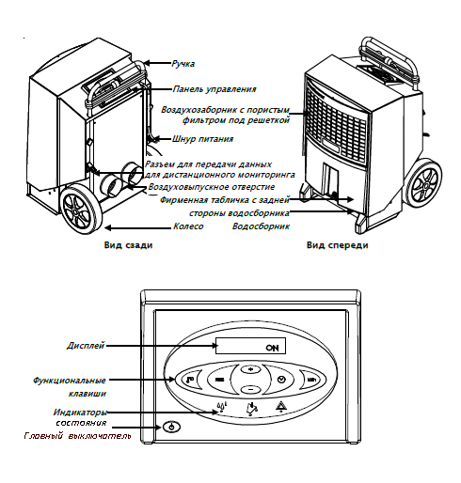
Рисунок 1

2.1.2 Технические характеристики изделия

Основные технические характеристики изделия приведены в таблице 2.

Таблица 2

Характеристики |  | Единица измерения | Значение
Диапазон относительной влажности |  | %RH | 40-100
Погрешность измерения относительной влажности |  | %RH | 4
Диапазон температур |  | °C | 3-35
Электропитание |  | В/Гц | 1N  230+PE/50
Подключения воздуховодов |  | мм | Ø100
Макс. номинальный ток |  | А | 3,6
Макс. входная мощность |  | кВт | 0,8
Расход воздуха |  | м3/ч | 250
Масса хладагента |  | кг | 0,41
Хладагент | Тип |  | R454C
Хладагент | Состав |  | смесь из 78,5 % тетрафторпропен R-1234yf (C3H2F4),  21,5 % дифторметана R-32(CH₂F₂)
Потенциал Глобального Потепления (ПГП) |  | - | 146
Объем водосборника |  | л | 7
Уровень шума на расстоянии 1 м * |  | дБ | 60
Масса |  | кг | 43
Степень защиты |  | IP | IP X4
Плотность пор фильтра |  | PPI (пор на дюйм) | PPI 15/G1
Точность измерения потребления энергии (кВт-ч) |  | % | ±5%
* При установленных воздуховодах

2.1.3 Требования к расположению изделия

Изделие следует располагать таким образом, чтобы вокруг него интенсивно циркулировал воздух. Со стороны воздухозаборника до ближайших предметов должно оставаться расстояние не менее 60 см, со стороны воздуховыпуска — не менее 3 м (если к устройству не подключены гибкие воздуховоды).
Не следует загораживать вентиляционные отверстия во время работы изделия.

2.1.4 Оптимальная эксплуатация

Окна и двери в помещении, где нужно осушить воздух, должны быть закрыты, а изделие не должно располагаться возле источников тепла (например, радиаторов отопления).

2.1.5 Чертеж изделия

Чертеж изделия и его элементов с основными габаритными размерами представлен на
рисунке 2.

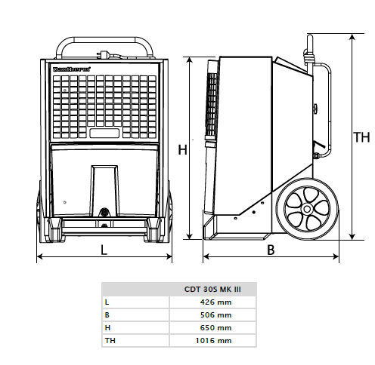
Рисунок 2

2.2 Маркировка

Маркировка на коробке с изделием представлена на рисунке 3.




Рисунок 3

- КОМПЛЕКТНОСТЬ
Комплектность изделия приведена в таблице 3.

Таблица 3

Наименование изделия | Количество, шт.
- Мобильный осушитель воздуха | 1
- Шнур питания 3,5 м | 1
- Патрубок для подсоединения шланга | 1
- Руководство по монтажу и эксплуатации | 1

- ГАРАНТИИ ИЗГОТОВИТЕЛЯ
Гарантийный срок качества поставляемого Товара исчисляется с момента его передачи
Покупателю или уполномоченному Грузополучателю и составляет период, указанный в
договоре поставки, если иной срок не указан в конкретной спецификации, подписанной Сторонами.
В случае, если Покупатель продает поставленный Поставщиком товар третьему лицу, гарантийный срок товара отсчитывается с даты передачи товара такому третьему лицу, но не может
превышать срок, указанный в договоре поставки, (если в Спецификации указан специальный
гарантийный срок, то не может превышать срок, указанный в Спецификации), увеличенный на 3
(Три) календарных месяца, отсчитываемый с момента передачи Товара Покупателю или
уполномоченному Грузополучателю.
Условия и порядок выполнения Поставщиком гарантийных обязательств приведены в договоре поставки.
Гарантийный срок качества поставляемого Товара определяется исходя из нижеследующего:
На осушители Dantherm срок гарантии составляет – 3 (три) года.
В случае обнаружения недостатков в период гарантийного срока гарантийный срок продлевается на период устранения недостатков, но только в отношении той части товара, в которой были обнаружены соответствующие недостатки.
В течение гарантийного срока Покупатель должен осуществлять монтаж/демонтаж, сервисное обслуживание и ремонт Товара только силами организаций, уполномоченных на это Поставщиком. Покупатель может осуществлять монтаж/демонтаж, сервисное обслуживание и ремонт в иных организациях с письменного согласия Поставщика. В случае нарушения этого условия, Поставщик не несет ответственность за последствия монтажа/демонтажа, сервисного обслуживания и ремонта сторонними организациями и снимает с себя обязательства по гарантийному ремонту и сервисному обслуживанию Товара.

- КОНСЕРВАЦИЯ
Дата | Наименование работ | Срок действия, годы | Должность, фамилия и подпись
1 | 2 | 3 | 4

Примечание:
1 Первую строку заполняет изготовитель изделия.

2 Последующие строки заполняют при эксплуатации.
- СВИДЕТЕЛЬСТВО ОБ УПАКОВАНИИ

СВИДЕТЕЛЬСТВО ОБ УПАКОВЫВАНИИ

Мобильный осушитель воздуха

типа: CDT 30S MK III

(наименование модели) (заводской номер)

Упакована: Dantherm A/S

(наименование или код изготовителя)

Согласно требованиям, предусмотренным в действующей технической документации.

- СВИДЕТЕЛЬСТВО О ПРИЕМКЕ

СВИДЕТЕЛЬСТВО О ПРИЕМКЕ

Мобильный осушитель

типа: CDT 30S MK III

(наименование модели) (заводской номер)

Изготовлена и принята в соответствии с обязательными требованиями государственных (национальных) стандартов, действующей технической документацией и признана годной для эксплуатации.

- СВЕДЕНИЯ ОБ УТИЛИЗАЦИИ
Полная или частичная утилизация компонентов и материалов, составляющих изделие, регулируется нормативными правовыми актами Евразийского экономического союза (далее - "ЕАЭС"), законодательством государств-членов ЕАЭС, которое устанавливает порядок обращения с отходами, с опасными отходами, упаковочными материалами и с отходами от упаковочных материалов. Содержащиеся в нем положения являются основополагающими принципами и представляют собой правила, которые должны соблюдаться всеми субъектами РФ.
Утилизация изделий проводится в соответствии с нормами страны предприятия, осуществляющего эксплуатацию.
При утилизации изделия следует соблюдать все национальные законы и процедуры охраны окружающей среды.

Изделие содержит горючий хладагент. Перед утилизацией следует откачать хладагент, как описано ниже:
- Обесточьте систему;
- Перед началом работ убедитесь, что:
- доступно подъемно-транспортное оборудование (при необходимости) для перевозки баллонов с хладагентом;
- доступно и используется все необходимые средства индивидуальной защиты;
- процесс регенерации находится под постоянным надзором квалифицированного сотрудника;
- оборудование и баллоны для регенерации соответствуют применимому стандарту.
- Используйте только подходящие баллоны для регенерации хладагента и убедитесь, что они установлены на весы перед началом восстановления.
- Не смешивайте хладагенты в установках для регенерации, особенно в баллонах.
- Запустите установку для регенерации и выполните действия в соответствии с инструкциями от производителя.
- Избегайте чрезмерного заполнения баллонов (не более 80 % от объема жидкости в системе).
- Не превышайте, даже кратковременно, максимального рабочего давления баллона.
- Если баллоны заполнены правильно и процесс завершен, снабдите систему этикеткой, указав следующее:
- система выведена из эксплуатации;
- из системы удален хладагент.
Убедитесь, что на оборудовании присутствуют этикетки, указывающие на наличие в системе горючего хладагента. На этикетке должна быть проставлена дата и стоять подпись ответственного технического работника.
- Убедитесь, что баллоны и оборудование быстро вывозятся с объекта и что отсечные клапаны на оборудовании закрыты.
- Регенерированный хладагент необходимо вернуть поставщику. Регенерированный хладагент разрешается заправлять в другую холодильную установку только после очистки и проверки.

Электрическое и электронное оборудования, а также соответствующие элементы питания содержат материалы, компоненты и вещества, которые могут причинить вред здоровью людей и окружающей среде в случае неправильного обращения.
На электрическое и электронное оборудования, а также соответствующие элементы питания нанесена маркировка в виде зачеркнутой урны для мусора. Это значит, что электрическое и электронное оборудование, а также элементы питания нельзя выбрасывать вместе с несортированными бытовыми отходами, а нужно собирать отдельно.
Очень важно, чтобы потребители сдавали использованные элементы питания в уполномоченный пункт приема. Это поможет обеспечить вторичную переработку элементов питания согласно требованиям законодательства и позволит избежать нежелательного вреда для окружающей среды.
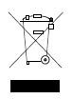

- ТРЕБОВАНИЯ БЕЗОПАСНОСТИ

ПРЕДУПРЕЖДЕНИЕ



Для предотвращения неисправностей следует проводить профилактическое техобслуживание.
Прежде чем приступать к техобслуживанию, обязательно отключите изделие от электросети!
Изделие содержит горючий хладагент. Перед проведением работ с системой выполните следующие проверки безопасности, что свести риск возгорания к минимуму:
- отсутствует открытый огонь;
- отсутствуют электрические источники возгорания (открытые электрические контакты);
- отсутствуют механические источники возгорания (процессы шлифования);
- рядом с рабочим местом отсутствуют горючие материалы;
- зона хорошо вентилируется;
- проверить присутствие хладагента.
Другие меры предосторожности:
- технические и другие работники, выполняющие работы на объекте, должны пройти инструктаж по природе выполняемых работ;
- зону вокруг рабочего места необходимо оградить;
- по периметру зоны необходимо разместить знаки «Не курить».
Если на оборудовании, содержащем хладагент, или связанных с ним деталях необходимо выполнить работы, проходящие с выделением тепла, необходимо подготовить соответствующие средства пожаротушения:
- сухой порошок;
- CO2;
- водяной туман;
- спиртоустойчивая пена.

Следует иметь в виду:
• хладагенты могут не иметь запаха.
Действия, которых необходимо избегать (при эксплуатации и обращении):
• следует соблюдать особую осторожность при обращении с изделием, чтобы избежать повреждений, которые приведут к утечке в контуре охлаждения;
• запрещается использовать средства для ускорения процесса разморозки или для очистки, не рекомендованные производителем;
• запрещается протыкать и жечь изделие.
В случае пожара:
• во время пожара может выделяться токсичный дым. Поэтому при возгорании необходимо как можно быстрее покинуть помещение.

9.1 Общие требования

Лица, допускаемые к эксплуатации изделия, его монтажу и обслуживанию должны быть обучены, проинструктированы и аттестованы на знание правил и норм техники безопасности.
Обучение, инструктаж, проверка знаний и допуск персонала к самостоятельной работе должны соответствовать требованиям Положения об организации работы по подготовке и аттестации специалистов организаций, поднадзорных Федеральной службе по экологическому, технологическому и атомному надзору (РД 03-19-2007), утвержденному постановлением Ростехнадзора от 29.01.2007, зарегистрированным Минюстом России 22.03.2007 г., регистрационный № 9133.
Все монтажные, эксплуатационные и обслуживающие работы должны проводиться в соответствии с Руководством по монтажу и эксплуатации.

- УЧЕТ ТЕХНИЧЕСКОГО ОБСЛУЖИВАНИЯ
Дата | Вид технического  обслуживания | Наработка |  | Основание  (наименование, номер и дата документа) | Должность, фамилия и подпись |  | Примечание
Дата | Вид технического  обслуживания | После последнего ремонта | С начала эксплуатации | Основание  (наименование, номер и дата документа) | Выполнившего  работу | Проверившего  работу | Примечание
Дата | Вид технического  обслуживания | Наработка |  | Основание  (наименование,  номер и дата документа) | Должность, фамилия и подпись |  | Примечание
Дата | Вид технического  обслуживания | После последнего ремонта | С начала эксплуатации | Основание  (наименование,  номер и дата документа) | Выполнившего  работу | Проверившего  работу | Примечание
Дата | Вид технического  обслуживания | Наработка |  | Основание  (наименование,  номер и дата документа) | Должность, фамилия и подпись |  | Примечание
Дата | Вид технического  обслуживания | После последнего ремонта | С начала эксплуатации | Основание  (наименование,  номер и дата документа) | Выполнившего  работу | Проверившего  работу | Примечание
Дата | Вид технического  обслуживания | Наработка |  | Основание  (наименование, номер и дата документа) | Должность, фамилия и подпись |  | Примечание
Дата | Вид технического  обслуживания | После последнего ремонта | С начала эксплуатации | Основание  (наименование, номер и дата документа) | Выполнившего  работу | Проверившего  работу | Примечание
Дата | Вид технического  обслуживания | Наработка |  | Основание  (наименование, номер и дата документа) | Должность, фамилия и подпись |  | Примечание
Дата | Вид технического  обслуживания | После последнего ремонта | С начала эксплуатации | Основание  (наименование, номер и дата документа) | Выполнившего  работу | Проверившего  работу | Примечание

- ПОИСК И ДИАГНОСТИКА НЕИСПРАВНОСТЕЙ
Причины неисправностей и способы их устранения приведены в таблице 4.

Таблица 4

Неисправность | Возможная причина | Способ устранения
- Осушитель не запускается  - Дисплей не включен | Штепсельная вилка не подключена к розетке электросети | Убедитесь в том, что осушитель подключен к электросети. При необходимости проверьте розетку электросети, подключив к ней другой электроприбор
- Осушитель не запускается  - Зеленый индикатор не светится  - На дисплее отображается сообщение HYG STOP | Измеренная гигростатом влажность воздуха ниже заданного значения, поэтому гигростат выключил прибор для экономии электроэнергии | Уменьшите заданное значение гигростата или переключите прибор в ручной режим работы. См. раздел «Работа встроенного гигростата» в Руководстве по монтажу и эксплуатации
Светится желтый индикатор.  На дисплее отображается сообщение Full | Водосборник заполнен или насос (аксессуар) засорился | Опорожните водосборник или устраните засорение насоса
Светится красный индикатор | Ошибка выключения прибора | См. таблицу сообщений об ошибках в Руководстве по монтажу и эксплуатации
Осушитель работает  - Светится зеленый индикатор  - На дисплее мигает сообщение SERVICE | Истек заданный интервал техобслуживания | Выполните техобслуживание прибора, как описано в соответствующем разделе  Руководства по монтажу и эксплуатации

Продолжение таблицы 4

Осушитель работает.  При активации измерения относительной влажности (RH%) на дисплее появляется сообщение SENSOR FAIL | Датчик относительной влажности (RH%) неисправен | Замените датчик относительной влажности (RH%)
Без питания от электросети не отображаются потребленная энергия (кВт) и наработка | Разрядился элемент питания памяти | Замените элемент питания

Если прибор работает неправильно, немедленно выключите его!
Прежде чем приступать к устранению неисправностей, подождите одну минуту, поскольку прибор мог быть выключен электронной системой управления для обеспечения безопасности.
Если не удается перезапустить осушитель, свяжитесь с дилером Dantherm A/S. Это касается и тех случаев, когда прибор работает без образования конденсата. В таком случае вероятен сбой контура охлаждения, требующий вмешательства специалиста по обслуживанию.

- ТРАНСПОРТИРОВКА И ХРАНЕНИЕ

12.1 Транспортировка или перемещение изделия

Изделие можно поднимать вдвоем или с помощью подъемного приспособления.
Необходимо соблюдать правила техники безопасности при подъеме грузов.
Инструкции приведены на рисунке 4.

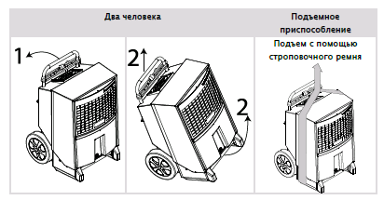

Рисунок 4

Колеса расположены таким образом, что изделие можно тащить вверх по лестнице, не опасаясь повредить корпус или ступеньки.
Если изделие транспортировалось в горизонтальном положении, перед использованием оно должно как минимум в течение одного (1) часа простоять вертикально.

12.2 Хранение изделия

Для хранения изделия можно штабелировать, расположив один на другой не более двух блоков одного размера. Инструкции приведены на рисунке 5.
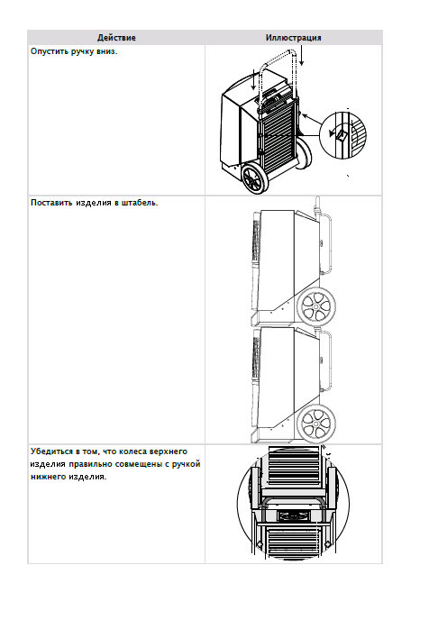
Рисунок 5

12.3 Требования к местоположению

Так как изделие содержит горючий хладагент, необходимо соблюдать следующие требования к местоположению:
• изделие следует устанавливать, эксплуатировать и хранить в помещении с площадью пола больше 4 м2. Следует проверить, существуют ли определенные законодательные предписания, которые следует учитывать при установке или хранении изделия;
• изделие следует хранить в хорошо вентилируемом помещении, размер которого соответствует требуемому — 4 м2;
• изделие следует хранить в помещении, в котором отсутствуют постоянно работающие источники возгорания (например, открытый огонь, работающая газовая установка или работающий электрический нагреватель).

- СВЕДЕНИЯ О РЕКЛАМАЦИЯХ
Порядок предъявления, рассмотрения претензий определяется уполномоченным изготовителем лицом и указывается в договоре поставки.
Все предъявленные рекламации, их краткое содержание и принятые меры должны быть зафиксированы в нижеследующей таблице:

Дата | Краткое содержание  предъявленной рекламации | Принятые меры

